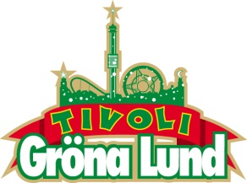

Pressmeddelande 2015-03-05

NOEL GALLAGHER TILL GRÖNANS STORA SCEN

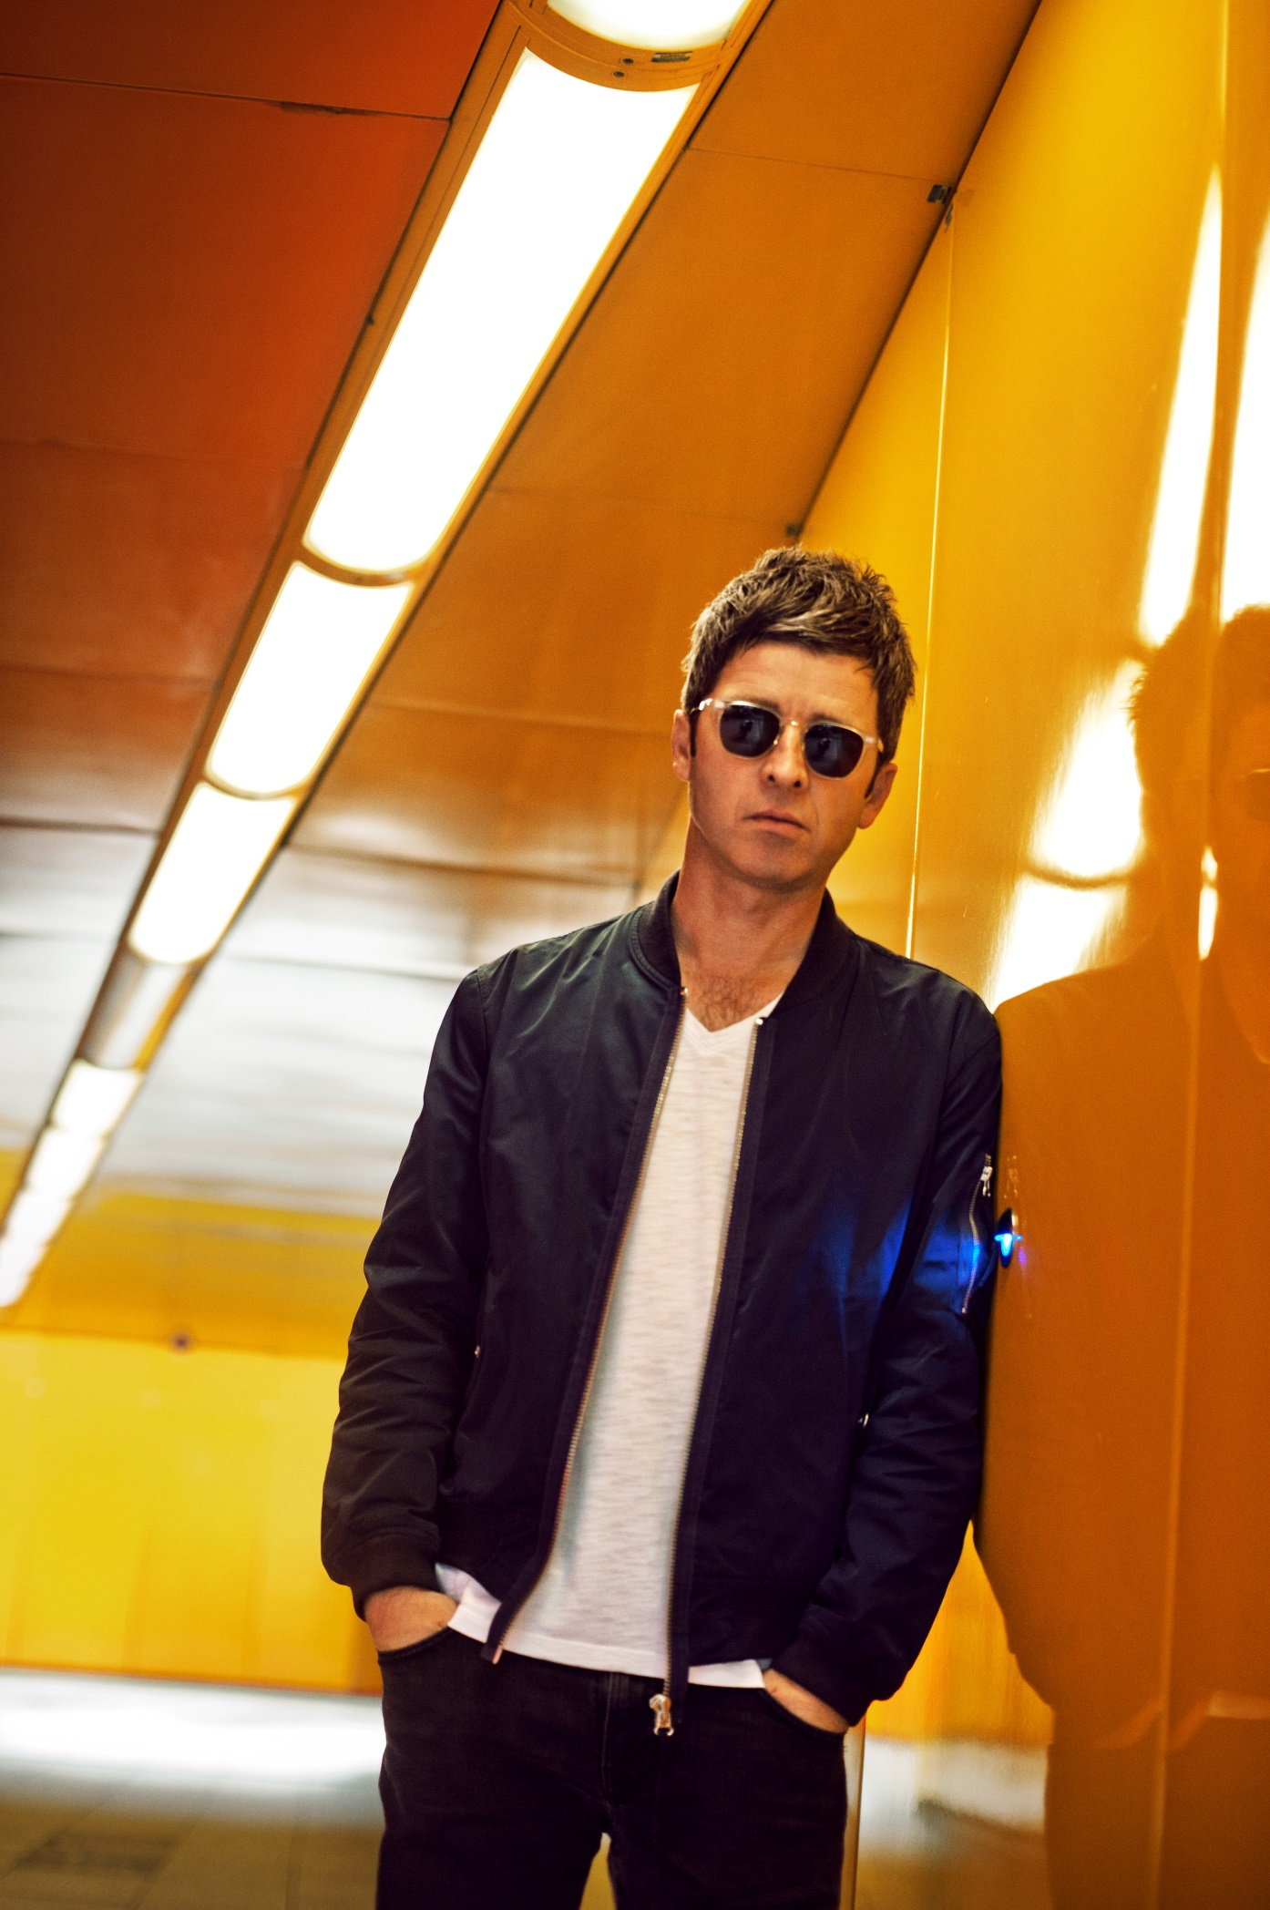**Inte sedan The Beatles har väl något band erövrat musikvärlden som Oasis gjorde på 90-talet. Noel Gallagher är en av de största rockikonerna i modern tid och nu åker han ut på turné med sitt nya band. Den 2 juli kl. 20.00 välkomnar vi en av musikhistoriens största rockstjärnor, då Noel Gallagher’s High Flying Birds gör sin enda Sverigespelning på Gröna Lunds Stora Scen.**

2009 lämnade Noel Gallagher Oasis, ett av världens mest framgångsrika band, men han lämnade aldrig musiken. Istället bildade han bandet Noel Gallagher’s High Flying Birds tillsammans med pianisten Mike Rowe (Oasis), trummisen Jeremy Stacey (The Lemon Trees), basisten Russel Pritchard (The Zutons) och gitarristen Tim Smith. 2011 kom deras första självbetitlade album och nyligen släpptes bandets andra album ”Chasing Yesterday”. Den 2 juli kl. 20.00 gör vi oss redo att ta emot en levande legend, när Noel Gallagher för första gången kliver ut på Gröna Lunds Stora Scen.

– Noel Gallagher är ett musikaliskt geni i världens coolaste förpackning och han har gjort ett enormt avtryck i vår moderna musikhistoria. Det här är en absolut måstekonsert i sommar, säger Kenny Mattsson, programchef på Gröna Lund.

För mer information om Gröna Lund och konserterna kontakta Annika Troselius, Informationsansvarig på telefon 0708-580050 eller e-mail [annika.troselius@gronalund.com](mailto:annika.troselius@gronalund.com).   
För pressbilder besök Gröna Lunds bildbank [www.bilder.gronalund.com](http://www.bilder.gronalund.com).

**KONSERTSOMMAREN 2015**Med Gröna Lunds entrékort Gröna Kortet har man fri entré hela säsongen, inklusive alla konserter. Gröna Kortet kostar 240 kr och går att köpa i Gröna Lunds webbshop. Följande konserter är hittills bokade på Gröna Lund:

Veronica Maggio – 7 maj kl. 20.00 på Stora Scen  
Zara Larsson – 8 maj kl. 20.00 på Stora Scen  
Olly Murs – 22 maj kl. 20.00 på Stora Scen  
MAGIC! – 23 maj kl. 20.00 på Stora Scen  
Carola – 27 maj kl. 20.00 på Stora Scen  
Sam Smith – 4 juni kl. 20.00 på Stora Scen  
Marilyn Manson – 10 juni kl. 20.00 på Stora Scen  
Jon Henrik Fjällgren – 15 juni kl. 20.00 på Lilla Scen  
Ace Frehley – 17 juni kl. 20.00 på Stora Scen  
Thorsten Flinck – 22 juni kl. 20.00 på Lilla Scen  
Billy Idol – 28 juni kl. 20.00 på Stora Scen  
Merit Hemmingson – 29 juni kl. 20.00 på Lilla Scen  
Noel Gallagher’s High Flying Birds – 2 juli kl. 20.00 på Stora Scen  
Alice Cooper – 3 juli kl. 20.00 på Stora Scen  
Lisa Miskovsky – 7 juli kl. 20.00 på Lilla Scen  
Robert Plant and the Sensational Space Shifters – 14 juli kl. 20.00 på Stora Scen  
Damian ”JR Gong” Marley – 17 juli kl. 20.00 på Stora Scen  
Kebnekajse – 20 juli kl. 20.00 på Lilla Scen  
Nanne Grönwall – 27 juli kl. 20.00 på Lilla Scen  
John Lindberg Trio – 28 juli kl. 20.00 på Lilla Scen  
Lenny Kravitz – 3 augusti kl. 20.00 på Stora Scen  
The Offspring – 10 augusti kl. 20.00 på Stora Scen  
Molly Sandén – 11 augusti kl. 20.00 på Lilla Scen  
Kai Martin & Stick! – 17 augusti kl. 20.00 på Lilla Scen  
Sophie Zelmani – 18 augusti kl. 20.00 på Lilla Scen  
Tomas Ledin – 21 augusti kl. 20.00 på Stora Scen  
Ulf Lundell – 28 augusti kl. 20.00 på Stora Scen  
Petter – 11 september kl. 20.00 på Stora Scen  
”Weird Al” Yankovic – 24 september kl. 20.00 på Stora Scen